

Janeiro 2024

**Conteúdo de Apoio**  **varejofacil**

**Assistente de compras**

v.2



**Índice**

1. Introdução 3
2. Pré-requisitos 3
3. Assistente de Compras - Passo a passo 4
4. Assistente de Compras - Curiosidades 13
5. Conclusão 14
6. Saiba Mais 14





**Para acessar**

**outros conteúdos,**

**confira a** [**Central de Ajuda**](https://grupocasamagalhaes.movidesk.com/kb)**!**

# Introdução

O Assistente de Compras é uma rotina criada para te auxiliar no gerenciamento das aquisições de compras realizadas em sua empresa. Por meio dele, você poderá tomar decisões mais assertivas na hora de realizar as compras de mercadorias para seu estoque, pois terá informações mais apuradas e poderá avaliar com mais nitidez o comportamento das vendas de cada produto, definir o tamanho ideal do estoque, levar em consideração o prazo de entrega dos fornecedores e definir um estoque de segurança.

# Pré-Requisitos

* Cadastro de produto
* Cadastro de fornecedor

Atenção! No cadastro do produto > aba fornecedor, devem estar definidos os fornecedores no qual você compra essa mercadoria.

# Assistente de Compras - Passo a passo

Acesse o módulo **Compra > Processo de compra > Assistente de Compra.**

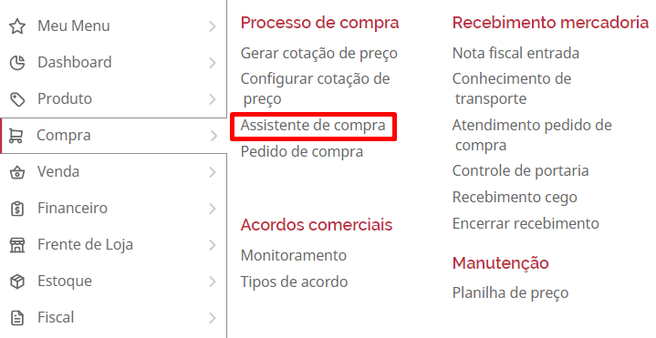

**Tela inicial da rotina**

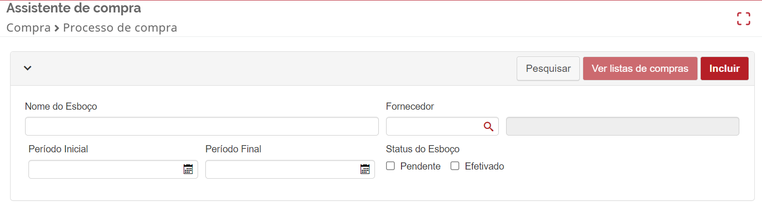

Nesta tela é possível pesquisar pedidos de compra já cadastrados, utilizando os filtros de nome do esboço, fornecedor, período ou status. Também é possível utilizar o botão Lista de compras para visualizar listas de compras que foram criadas pelo app Sizi.

Para cadastrar um novo pedido, clique em **Incluir**.

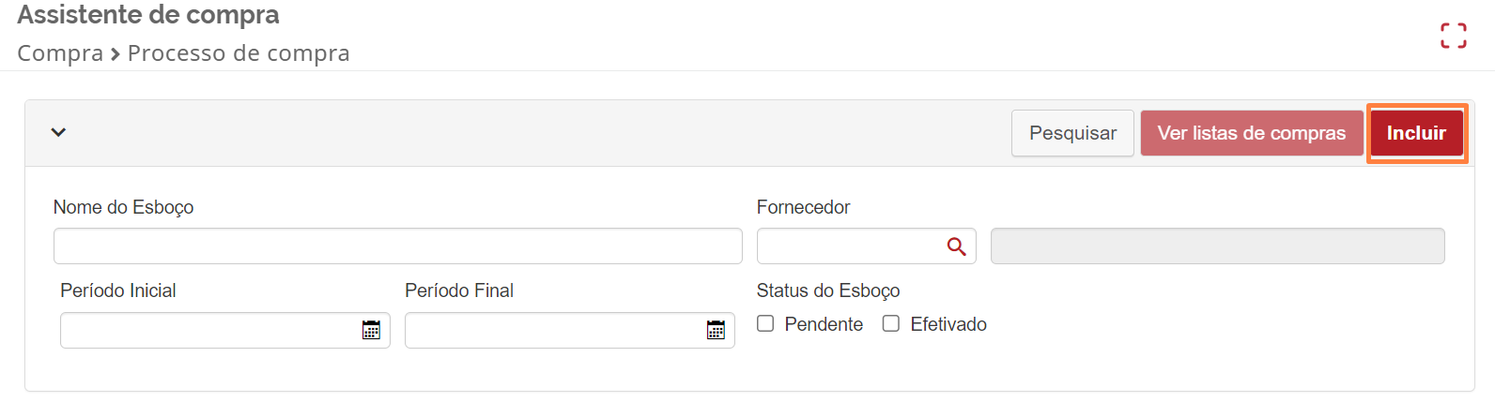

Na tela seguinte, confira o que significa cada um dos parâmetros de controle da rotina.

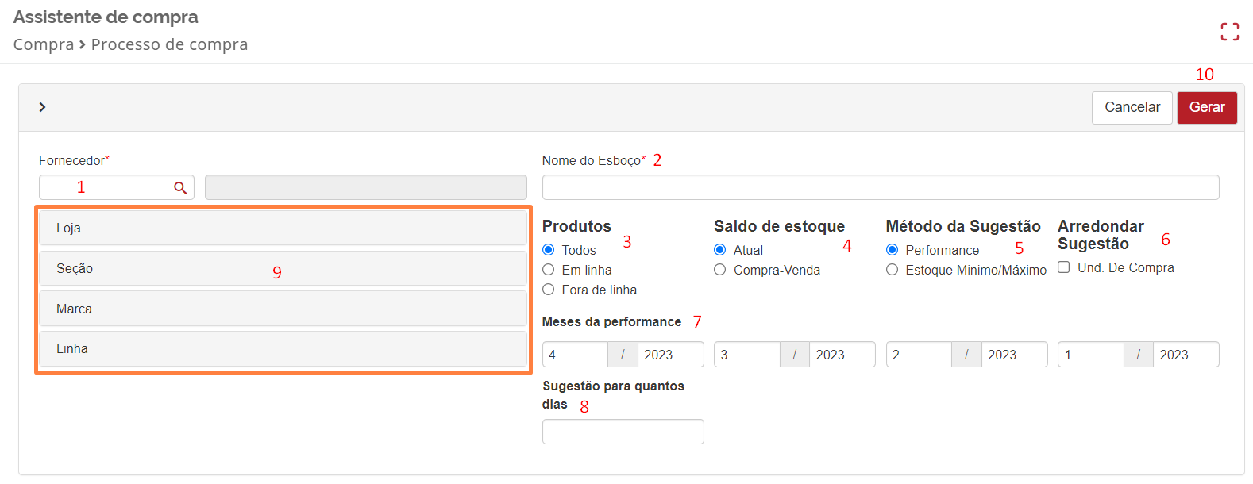

1. **Fornecedor:** é um campo obrigatório, a partir do fornecedor é que serão selecionados os produtos que serão comprados.
2. **Nome do esboço:** esse campo é preenchido automaticamente após você preencher o fornecedor, mas ele pode ser editado.
3. **Produtos:**

* Todos: retorna todos os produtos cadastrados
* Em linha - retorna apenas produtos ainda ativos
* Fora de Linha - retorna somente os produtos que não estão mais sendo comercializados

1. **Saldo de estoque:**

* Atual: terá como base o estoque registrado no sistema, levando em conta toda movimentação do produto desde seu cadastro.
* Compra - Venda: terá como base a entrada de notas e as vendas efetivadas dos produtos em um período determinado pelo usuário. Ao definir essa opção o método de sugestão por performance muda de um período fixo de quatro meses para um intervalo de datas, que deve ser informado pelo usuário.

1. **Método de sugestão:**

* Performance - tem como base a média de venda do produto em período. São somadas todas as vendas e divididas pelos dias úteis dentro desse período.
* Estoque Máximo/Mínimo - é verificado o estoque atual e sugerido a compra para atingir o estoque máximo.

1. **Arredondar sugestão:** leva em conta a unidade de compra cadastrada no produto e associada ao fornecedor. Ex. Se o fornecedor vende o produto na Caixa com 30 unidades e a sugestão de compra for menor que 25 unidades, o sistema arredonda para a unidade de compra fechada.
2. **Meses de performance:** esse campo fica disponível se o método de sugestão selecionado for Performance, caso contrário o campo muda para período inicial e final.
3. **Sugestão para quantos dias:** informe a quantidade de dias que você deseja que o estoque das mercadorias compradas seja coberto.
4. **Filtros:** você também pode utilizar os filtros de loja, secção, marca e linha para filtrar produtos específicos para sua lista de compras.
5. **Gerar:** botão utilizado para incluir a lista de compras (pedido).

Confira agora um exemplo prático da criação de uma lista de compras.

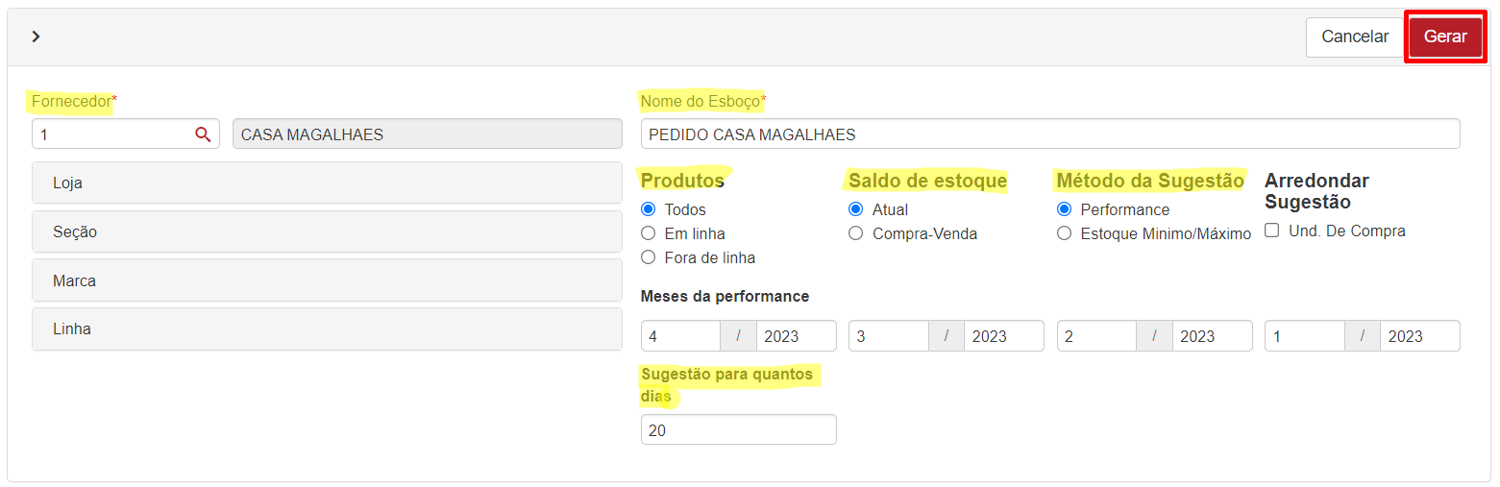

Na tela seguinte, é exibida uma grid contendo os produtos vinculados ao fornecedor, de acordo com os filtros escolhidos na tela anterior.

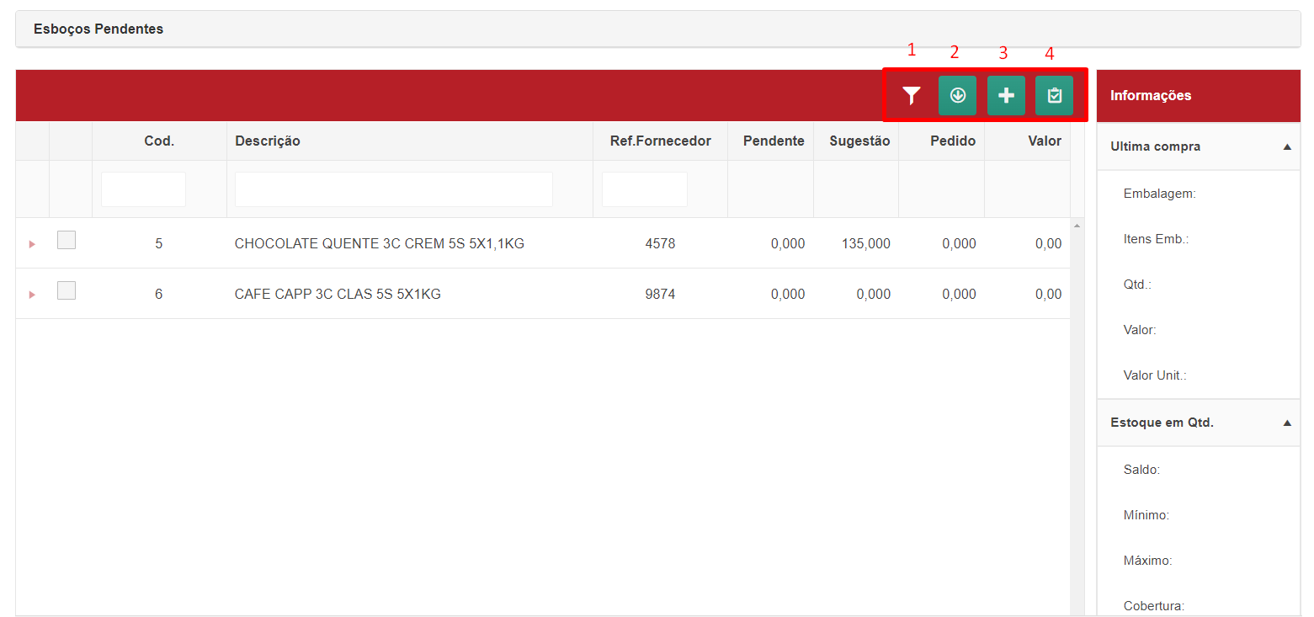

1. **Filtros:** aqui é possível utilizar 3 filtros importantes que irão influenciar diretamente na sua lista de compras.

* Sugestões: você pode selecionar apenas produtos com sugestões de compra “acima de zero”, “abaixo de zero” ou “igual a zero”.
* Pedidos: você pode selecionar apenas produtos que já tenham pedidos pendentes “acima de zero”, “igual a zero” ou “todos”.
* Estoque: você pode selecionar produtos com “estoque minimo”, “estoque máximo" ou “todos”.

1. **Importar:** aqui é possível importar listas criadas no app Sizi.
2. **Adicionar:** este botão permite adicionar novos produtos à sua lista de compras.
3. **Acatar sugestão:** permite acatar todas as sugestões que foram sugeridas pelo sistema.

Confira agora como a tela se comporta quando você seleciona um produto.

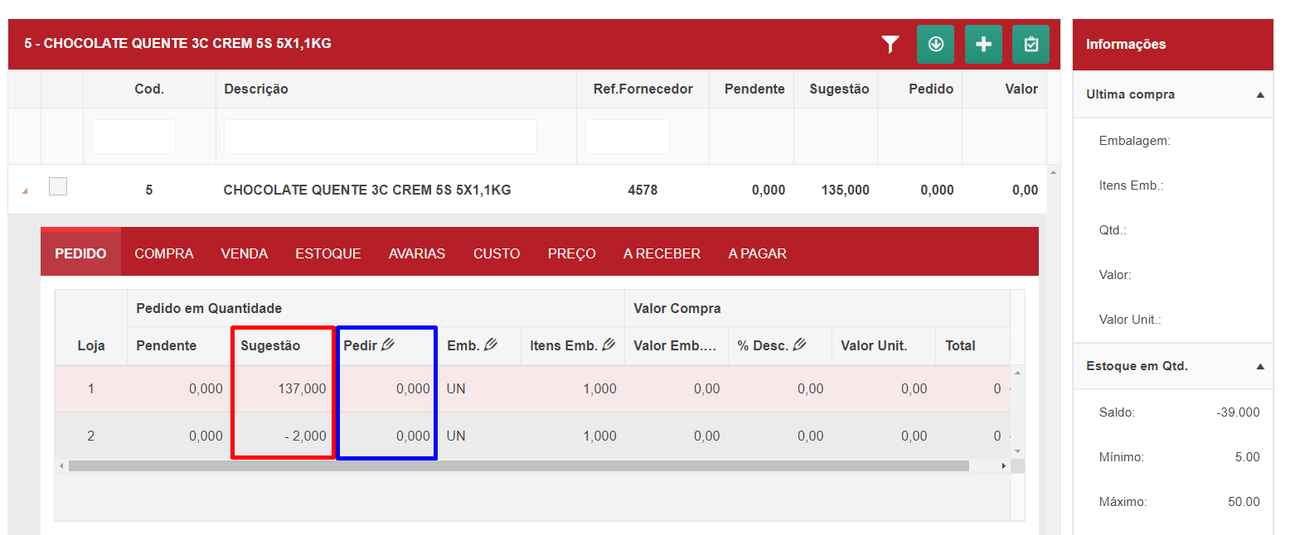

Na coluna “sugestão” você confere a sugestão de compras sugerida pelo varejofacil para cada uma das suas lojas e na coluna “pedir” você pode preencher a quantidade que você deseja pedir.

Atenção: É crucial ter ciência de que o campo 'Valor Emb.' exibirá o valor bruto do produto, conforme a última compra, sem levar em consideração o método de sugestão de preço por margem de contribuição ou markup.

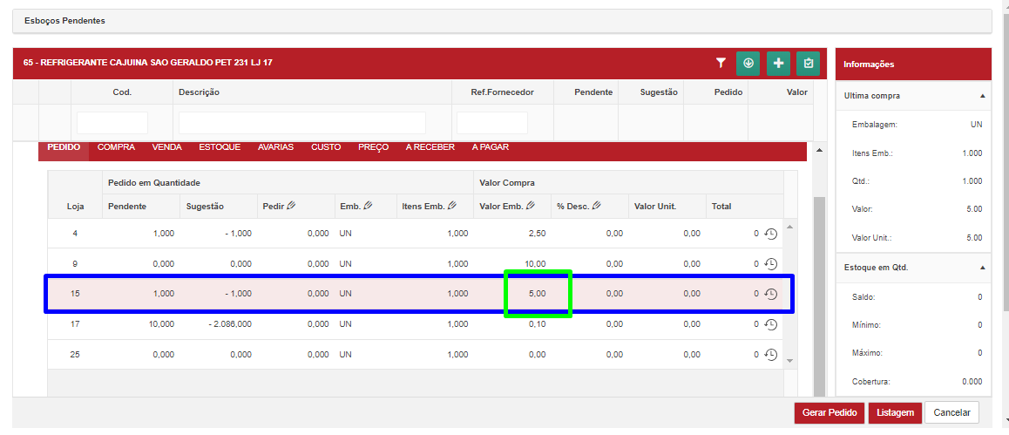

Neste exemplo utilizado o varejofacil sugeriu a compra de 137 unidades, porém o usuário decidiu que pedirá 140 unidades.

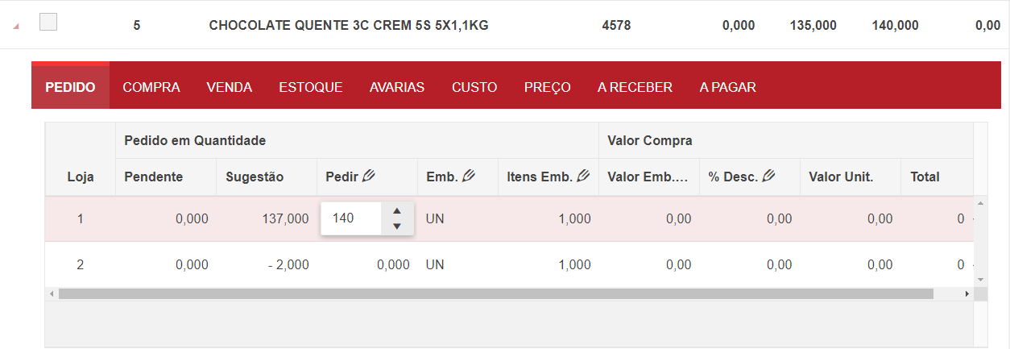

O procedimento é este, conferir cada um dos produtos listados e definir a quantidade que será pedida, mas caso queira acatar todas as quantidades sugeridas pelo sistema, basta clicar apenas no botão acatar sugestão.

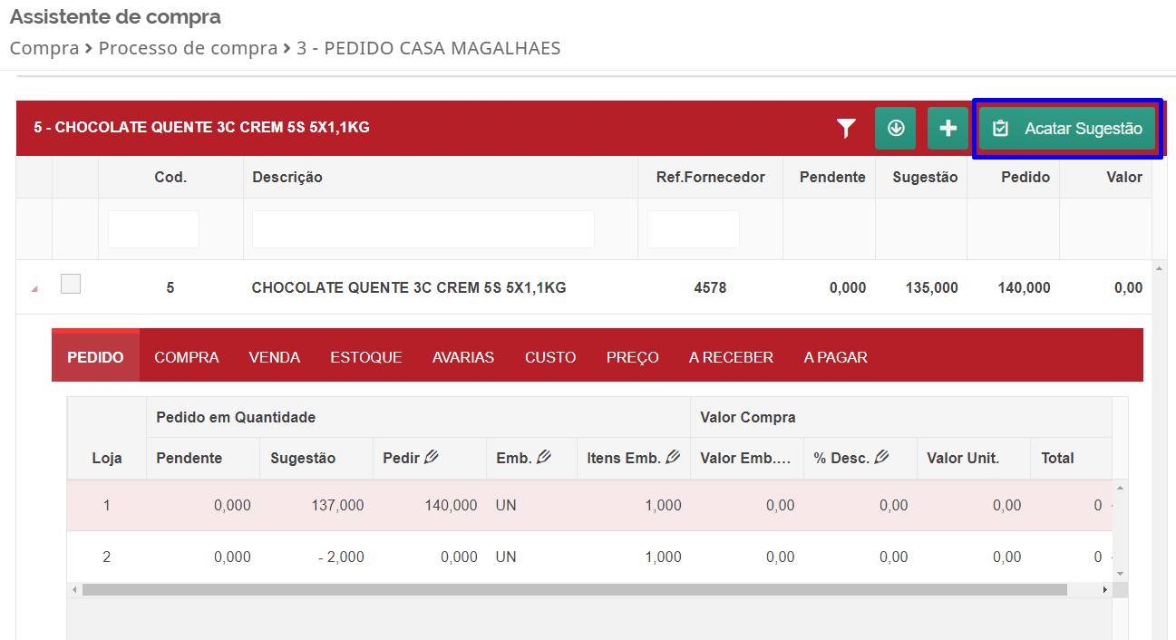

Para cada produto, o varejofacil te proporciona algumas abas de informações, que apesar de não serem obrigatórias te ajudam na tomada de decisão. Por exemplo:

**Compras -** Indica as últimas compras dos produtos listados

**Venda -** Indica as últimas vendas dos produtos listados

**Estoque -** Apresenta o estoque atual desses produtos

Assim como outras, **Avarias, Custo, Preço, A Receber** e **A pagar.**

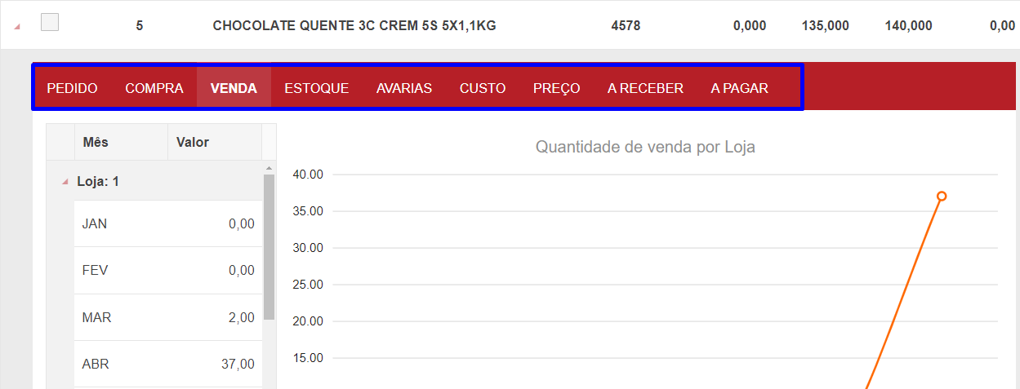

Na lateral direita da tela, você tem informações importantes como dados da **última compra, saldo de estoque** e **performance de venda** do produto selecionado.

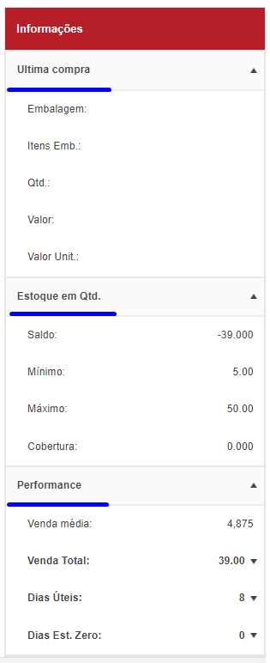

Após todos os campos serem devidamente preenchidos e revisados clique em **Gerar pedido.**

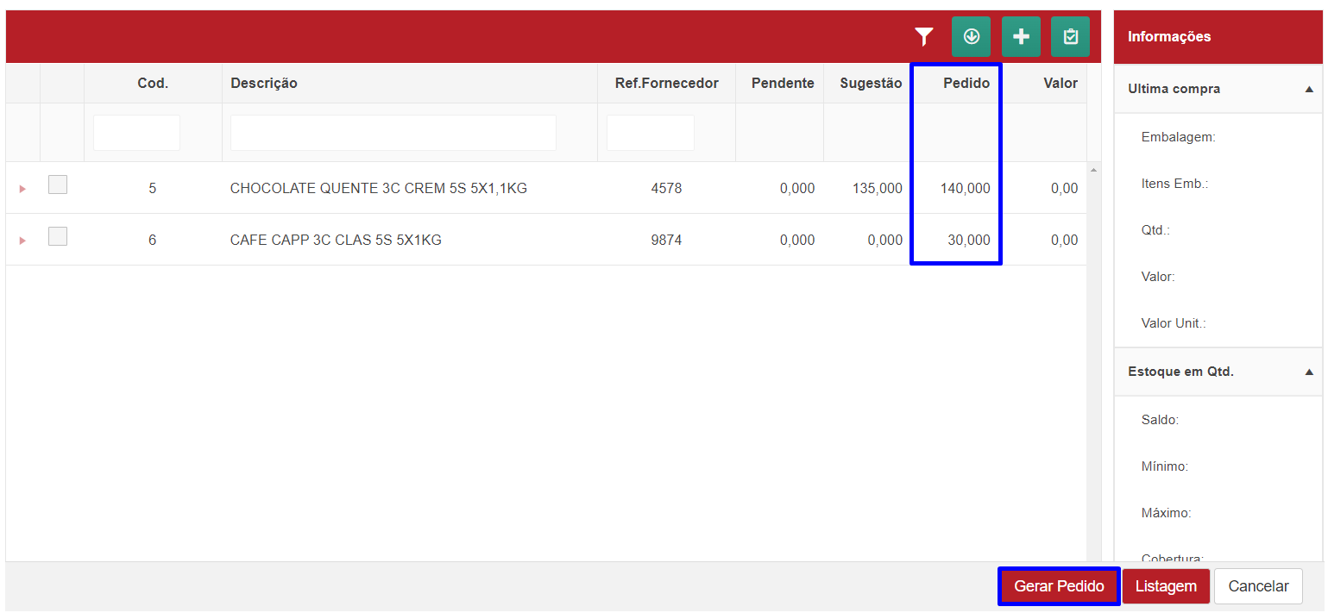

Em seguida, insira os dados solicitados, **Operação, Frete, Prazo de Entrega, Entrega** e **Comprador.** O campo de observação não é de preenchimento obrigatório.

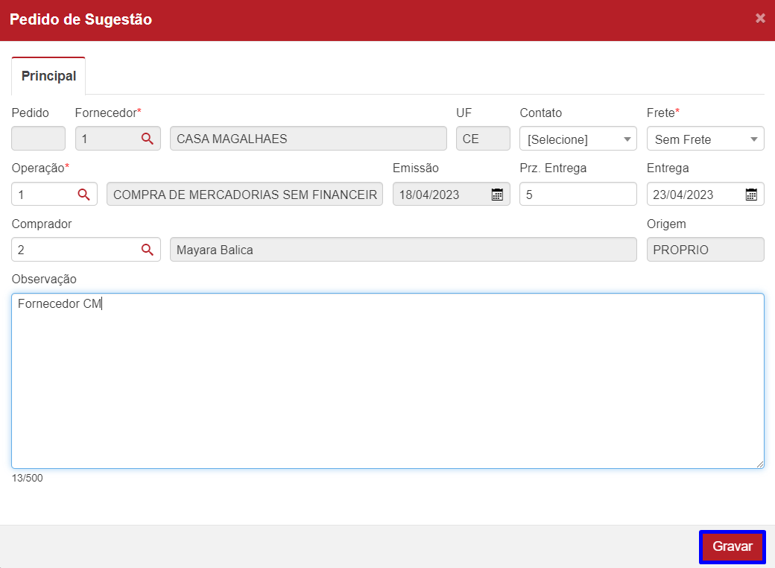

Clique em **Gravar** para finalizar o pedido.

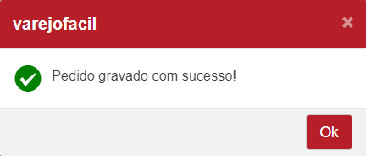

Note que o sistema volta para tela anterior onde são apresentados os esboços **Pendentes** e **Efetivados.**

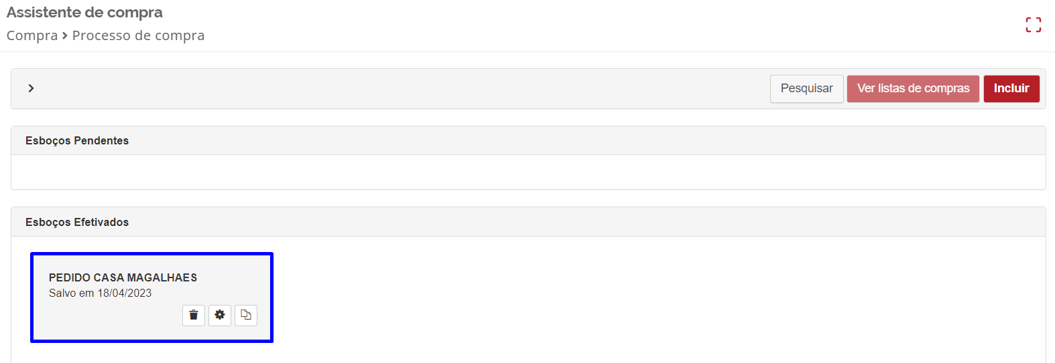

**Esboços Pendentes -** São os pedidos de compra que ainda estão sendo realizados, ou seja, não foram finalizados. O que permite realizar alterações.

**Esboços Efetivados -** Já foram convertidos em pedidos de compra.

# Assistente de Compras - Curiosidades

Ao analisar produtos no assistente de compras que fazem parte de agrupamentos no cadastro de similares, surge um novo recurso na tela, onde é possível visualizar informações importantes que auxiliam na tomada de decisão.

Veja a seguir:

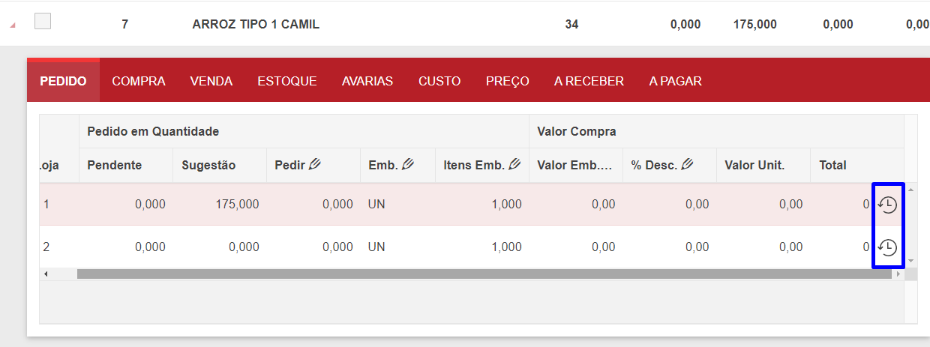

Ao clicar neste ícone, são retornados todos os produtos similares a este item. Confira!

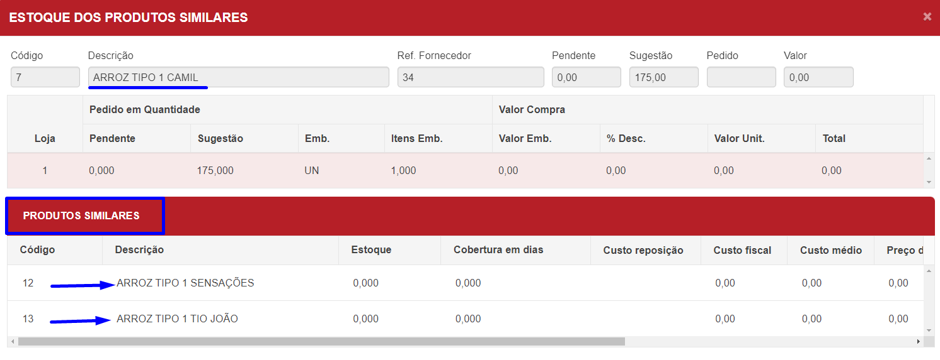

O varejofacil retorna informações importantes como: saldo de estoque, cobertura de estoque em dias, valores de custo, preço de venda, data da última compra e pedidos de compra em aberto.

# Conclusão

Em resumo, o Assistente de Compras é uma ferramenta valiosa que otimiza o gerenciamento de aquisições, permitindo decisões mais precisas no processo de compra. Ao utilizar o módulo de Compra e seguir o passo a passo do Assistente de Compras, é possível integrar informações detalhadas sobre fornecedores, produtos e estoque, resultando em sugestões fundamentadas em parâmetros como desempenho de vendas, estoque máximo/mínimo e meses de performance. Essa abordagem sistemática facilita a tomada de decisão, contribuindo para um processo de compras eficiente e melhorando o desempenho global da empresa. Além disso, o Assistente de Compras oferece recursos como a visualização de produtos similares, enriquecendo a tomada de decisão. Sua adoção pode aprimorar significativamente a eficiência operacional e a competitividade da empresa no mercado.

# Saiba Mais

Para aprofundar seus conhecimentos, acesse a [Academia CM](https://cursos.casamagalhaes.com.br/) (ACM). Lá, você encontrará informações detalhadas sobre esses procedimentos e poderá aprimorar suas habilidades.